Nombre de la práctica | Apuntadores |  |  | No.
Asignatura: | Métodos Numéricos | Carrera: | Ing. Sistemas Computacionales | Duración de la práctica (Hrs)
Emiliano Arce de Jesús grupo: 3402

- Competencia(s) específica(s):

- Lugar de realización de la práctica (laboratorio, taller, aula u otro): Otro.

III. Material empleado: Laptop.

- Desarrollo de la práctica:

¿Que es un apuntador?
Un puntero es un objeto que apunta a otro objeto. Es decir, una variable cuyo valor es la dirección de memoria de otra variable.

En C no se debe indicar numéricamente la dirección de la memoria, si no que se usa una etiqueta a la que conocemos como variable.

¿Como se declara un apuntador?

Tipo de dato al que apunta + operador * + nombre del apuntador

int *punt;
char *car;
float *num;

***Tipos de Apuntadores***

Hay tantos tipos de apuntadores como tipos de datos, así también se pueden declarar apuntadores a estructuras mas complejas (funciones, struct, ficheros).

***Referenciación***

LA referenciacion se hace a través del operador & aplicado a la variable a la cual se desea saber su dirección.
***NO HAY QUE CONFUNDIR LA DIRECCIÓN DE MEMORIA CON EL CONTENIDO QUE HAY EN UNA DIRECCION DE MEMORIA***

1502 x 25

x= 25
&x= 1502

¿Que es la desreferenciación?
Es la obtención del valor almacenado en el espacio de la memoria donde apunta un apuntador.
Se hace a través del operador * aplicado al apuntador que contiene la dirección del valor.

- Ejemplo de referenciacion:
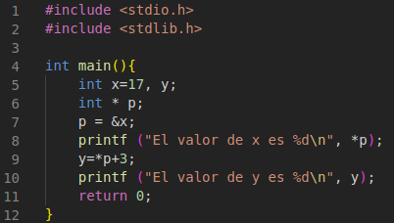
Declaradas dos variables x=17, y.

Es declarado un apuntador p.

Y el apuntador p esta apuntando a x.

Esta seria básicamente la función que haría el programa.

Un apuntador puede tener direcciones invalidas :
- cuando se declara un apuntador, posee un valor cualquiera que no se puede reconocer con antelación.
- Después de que ha sido inicializado, la dirección que posee puede dejar de ser válida por que la variable asociada termina su ámbito o por que ese espacio de memoria fe reservado dinámicamente.
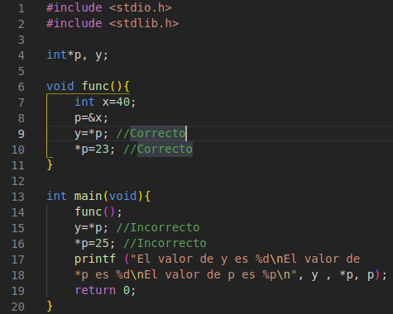
Linea (4) se declara un apuntador y una variable y.

Dentro de la función se declara una variable x=40, p va a estar referenciada por x y y va a ser apuntada por p.

Finalmente se imprime el valor de cada variable (y, p y *p).

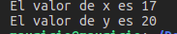
Estos son los resultados que imprime el anterior programa.

***La dirección null***
cuando se desea que el apuntador apunte a algo, se le puede asignar el valor de null, en cuyo caso se dice que el apuntador es nulo (apunta a nada).
Se utiliza para proporcionar a un programa un medio de conocer cuándo un apuntador contiene una dirección inválida.

Dado que un apuntador es una variable que apunta a otra, se puede deducir que hay apuntadores a apuntadores y a su vez estos segundos pueden apuntar a apuntadores.
Es posible declarar apuntadores a constantes. De esta manera, no se permite la modificación de la dirección almacenada en el apuntador, pero si se permite la modificación del valor al que apunta.

***Paso de Parametros por referencia***
- Ejemplo
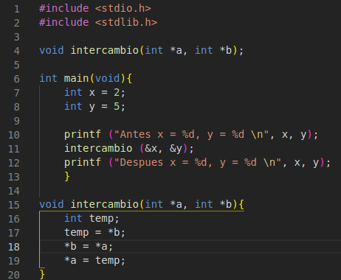

Basicamente lo que se realiza en este programa es el paso de parametros por referencia (&).

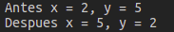
Los resultados que arroja serian los anteriores.

***Funciona size of()***

Devuelve el tamaño en bytes que ocupa una variable en memoria
sizeof(tipo de dato);

- Ejemplo:

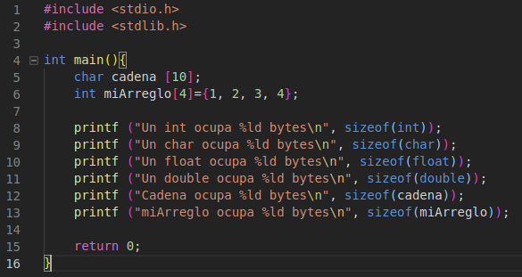
Se declara una cadena de tamaño 10 y un arreglo entero con 4 elementos.
Y posteriormente se hacen las impresiones de cada byte que ocupa cada tipo de dato así como la cadena y el arreglo.
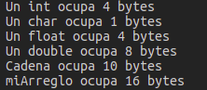

- Ejemplo de tamaños
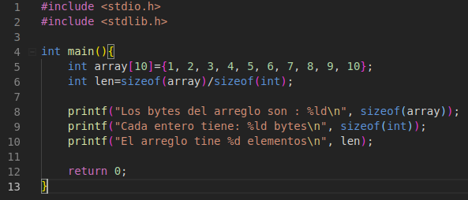

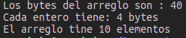
Se obtiene el tamaño en bytes del arreglo declarado con elementos establecidos y tambien se obtiene el numero de

elementos del arreglo

***Asignación dinámica de memoria***

Para asignar memoria dinamicamente se utilizan las funciones llamadas malloc() y free()
free() permite liberar la memoria reservada a tarves de un apuntador.

Void free(void * ptr)
ptr es un puntero de cualquier tipo que apunta a un área de memoria reservada previamente con malloc.

Malloc() la funcion malloc reserva memoria y retorna su direccion o retorna null en caso de no haber conseguido suficiente memoria

Void *malloc(size_t tam_bloque)

malloc reserva memoria sin importar el tipo de dato que se almacenará en ella.

- Ejemplo de asignacion de memoria dinamicamente
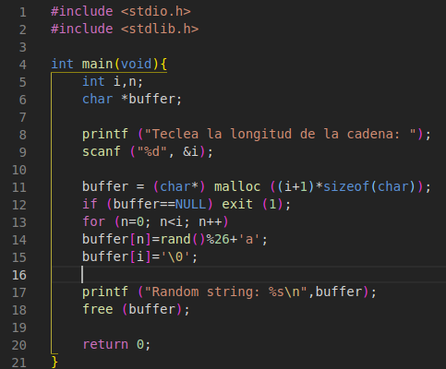
Lo que hace este programa es pedir un dato numerico entero al uuario y este numero va a ser el tamaño de una cadena llamada buffer, se le asignara un espacio en memoria con la funcion malloc (linea 11).
Se le va a sumar un elemento al tamaño y se va a llenar aleatoriamente cada posicion de la cadena con una letra
(linea 13-15) .
Finalmente se imprime la cadena, y se libera la memoria que buffer estaba utilizando (linea 17-18)

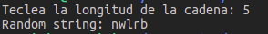

- Crea un arreglo entero de tamaño x, en donde x es ingresado por teclado.
- Llena todos los elementos del arreglo con datos ingresados por el usuario.
- Muestra los valores.
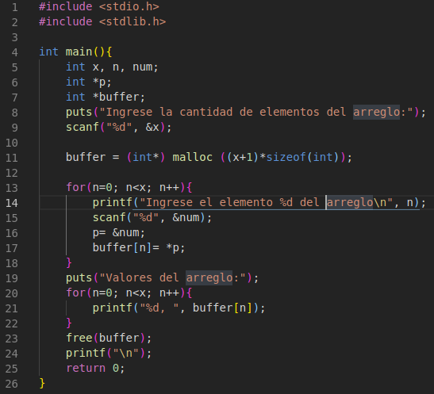
Es similar al ejemplo anterior a diferencia que en este se ingresan números elegidos por el usuario.
Imprimira el elemento que hay en cada posicion y la serie en conjunto.
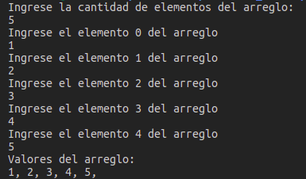

***Apuntadores a arreglos***
- Ejemplo
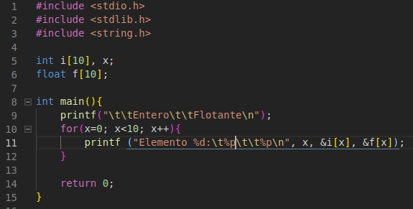
La funcion principal del programa es
imprimir en cada posicion de los elementos las direcciones de memoria que tiene cada una de las posiciones

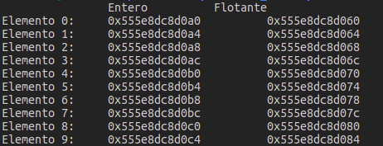

***Aritmetica de operadores***
Incremento de operadores

- Ejemplo:
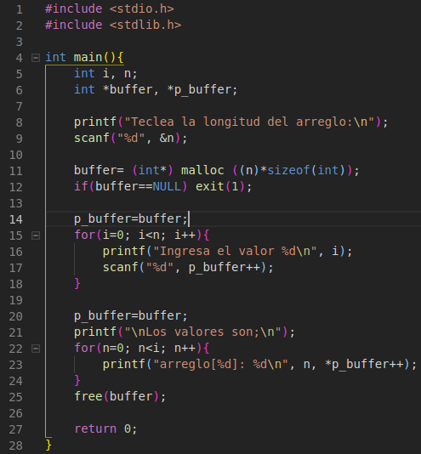
Se va a llenar un arreglo con datos que va a ingresar el teclado usando apuntadores de manera que un arreglo va a apuntar a otro areglo.
Basicamente se va a imprimir el numero que hayu en cada posicion.

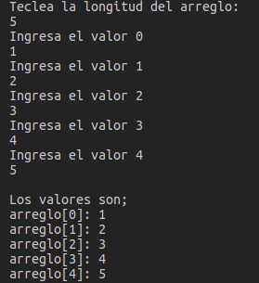

Cuando se incrementa un apuntador se está incrementando su valor.
Si incrementamos en 1 el valor del apuntador, C sabe el tipo de dato al que apunta e incrementa la dirección guardada en el apuntador en el tamaño del tipo de dato.

Crea un arreglo de tipo char de tamaño x, en donde x es ingresado por teclado.
Llena elemento por elemento del arreglo con letras ingresados por el usuario.
Muestra el arreglo impreso en forma inversa.
Todo debe ser manejado con apuntadores.
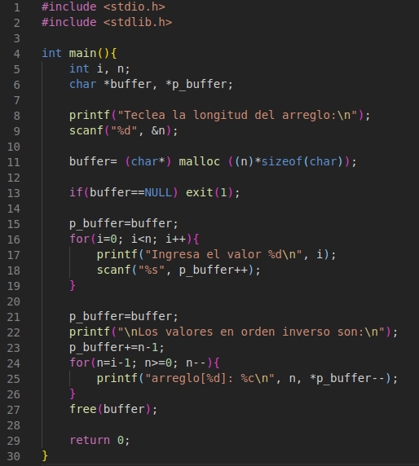
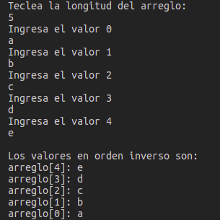
- Conclusiones:
Con apuntadores es algo mas facil de manipular posiciones en memoria que ocupa una variable, asi mismo con las funciones que nos ofrece podemos liberar la memoria ocupada por una variable, esto es muy importante ya que cada que asignamos memoria con malloc, ese espacio no se libera cuando el programa finaliza, por eso se debe usar la funcion free().

